

FEDERAZIONE ITALIANA HOCKEY - SAN PIEMONTE

Cocco Felicita Str. Casa del Bosco 19 12042 BRA CN - tel. 347.1106091 - 349.9703176
e-mail - sar1.felicocc@libero.it sanpiemonte@federhockey.it

Bra, 25 Ottobre 2023

C.U. 034 - MODIFICA UNDER 21 MASCHILE PRATO

Su richiesta da parte dell’HC GENOVA, causa concomitanza con spareggi Coppa Federale programmati il 4.11.2023 dove la Società è impegnata, ed accordi con la soc. CUS PISA

Comunico che la gara under 21 maschile a calendario il 04.11. 2023

HC GENOVA - CUS PISA è spostata al giorno

11.11.2023 ALLE ORE 16.00

A PISA

Cordiali Saluti

SAN PIEMONTE

Cocco Felicita

___________________________________________________________________________________
 | 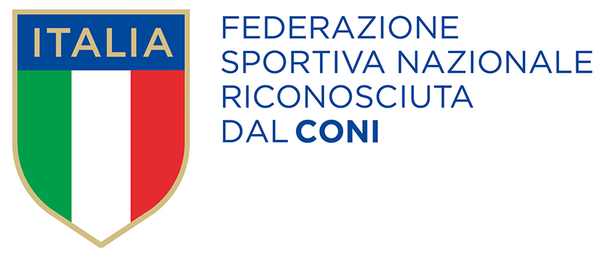
  Responsabile S.A.R. Piemonte: Felicita COCCO
  Tel. 347/1106091 – 349/9703176 – e-mail: sanpiemonte@federhockey.it
  Partita Iva 01384511000 – Cod. Fiscale 05288960585

